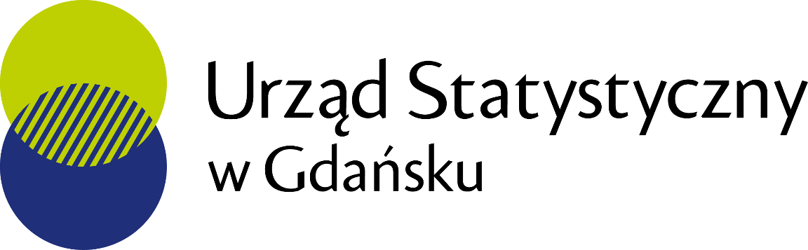
Szanowni Państwo
Na terenie wszystkich gmin województwa pomorskiego w wybranych losowo gospodarstwach rolnych będą realizowane w dniach
od 1 czerwca do 10 lipca br.
badania ankietowe z zakresu rolnictwa:
- Czerwcowe badanie rolnicze (sprawozdanie R-CzBR)
- Badanie pogłowia bydła, owiec i drobiu oraz produkcji zwierzęcej (sprawozdanie R-ZW-B)
- Badanie pogłowia świń oraz produkcji żywca wieprzowego (sprawozdanie R-ZW-S)

Dziękujemy za współpracę i liczymy, że nasze wspólne działania przyczynią się do pomyślnej realizacji badań statystycznych.
Więcej szczegółów o badaniach ankietowych można znaleźć na stronie internetowej: www.stat.gov.pl

